系 列 推 荐
《我的邻居是……》（2册）
Next Door There is a ... Series (2 books)
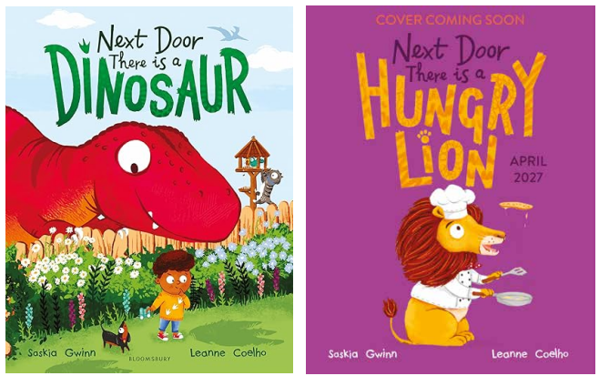
【系列亮点】
邀请小读者主动寻找线索、参与解谜，每页都有丰富细节值得反复观察和发现。
押韵的文字活泼生动，非常适合大声朗读。
作者萨斯基娅·格温在儿童出版领域有20年经验，创作过多部畅销获奖作品；
新锐插画家莉安·科埃略的生动插图充满可爱恐龙、巧妙细节和惊喜元素。

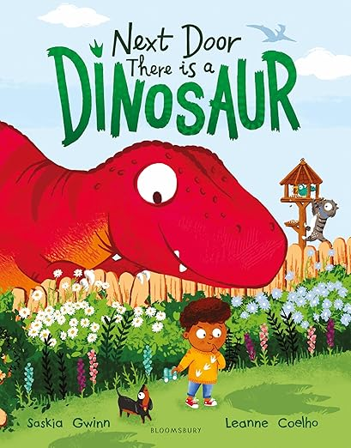
中文书名：《我的邻居是恐龙》
英文书名：Next Door There is a Dinosaur
作 者：Saskia Gwinn and Leanne Coelho
出 版 社：Bloomsbury
代理公司：ANA
页 数：32页
出版时间：2025年5月
代理地区：中国大陆、台湾
审读资料：电子稿
类 型：故事绘本

内容简介：

这是一个有趣而引人入胜的书中捉迷藏游戏。小读者一定会喜欢这个笑话，而故事中的大人却……毫无头绪！

在这本生动有趣的绘本中，到处都隐藏着线索，讲述了一个小男孩怀疑他可爱的老邻居在家里偷偷养了许多恐龙。

小男孩试图提醒父母注意从隔壁传来的爪子、下巴和史前的吼叫声，但他们仍然漠不关心。他们确信，84号的肖太太（Mrs Shaw）家没有恐龙……

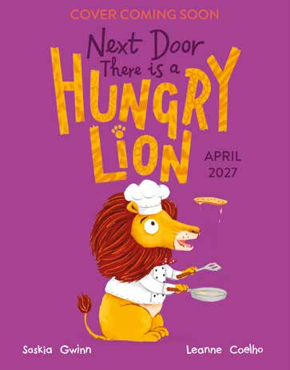
中文书名：《我的邻居是饥饿的狮子》
英文书名：Next Door There is a Hungry Lion
作 者：Saskia Gwinn and Leanne Coelho
出 版 社：Bloomsbury
代理公司：ANA
页 数：32页
出版时间：2026年8月
代理地区：中国大陆、台湾
审读资料：电子稿
类 型：故事绘本

内容简介：

这是一个有趣且节奏明快的故事，讲述了一个小女孩坚信她的隔壁邻居在花园里养了一头饥饿的狮子！

在这个充满喜剧色彩的冒险故事中，线索无处不在。一个对隔壁动向充满怀疑的小女孩，她正在搜集证据，决心证明奥布莱恩小姐的家里绝对、肯定养着一头饥饿的狮子！

从集市上的追逐，到动物园的狮子失踪告示，线索无处不在——但为什么就是没人相信呢？！

作者简介：

萨斯基娅·格温（Saskia Gwinn）是一位儿童读物作者。她在儿童出版领域工作了近二十年，创作了多部畅销并屡获殊荣的非虚构类图书，旨在激发孩子们对几乎一切事物的好奇心——从时间起源到当今世界上最稀奇古怪的趣事。她现与两个儿子居住在赫特福德郡，两个孩子都希望恐龙有朝一日能重返地球。

莉安·科埃略（Leanne Coelho）在南非和葡萄牙长大，是一名自学成才的插图画家。她对蜡笔、柔和彩铅的质感、速写与拼贴情有独钟，乐于创作文字与图像相互呼应、相得益彰的作品。她一直怀有探索的冲动，并把握每一个机会，这让她拥有了丰富多样的工作经历与灵感来源。如今，她已在铅笔、纸张，以及工作室窗外的风景中，找到了属于自己的冒险。

内页插图：

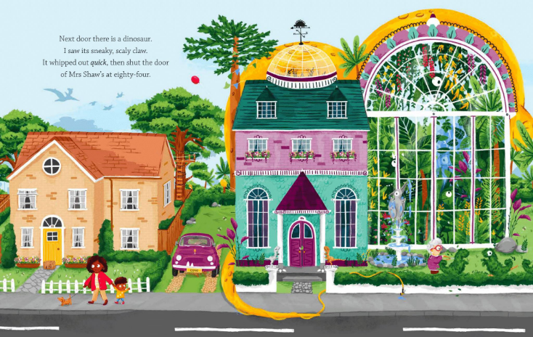
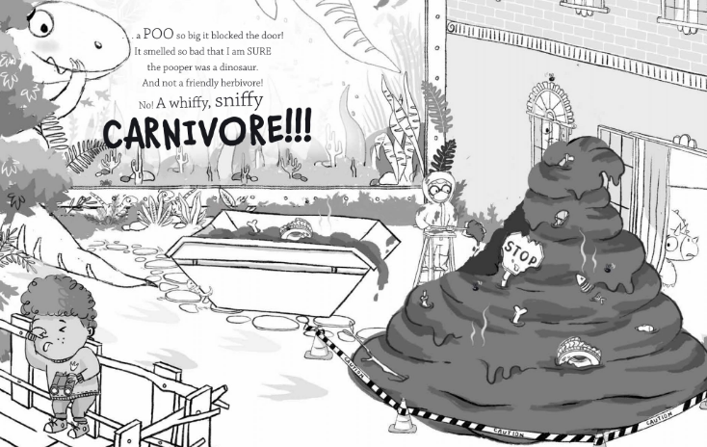
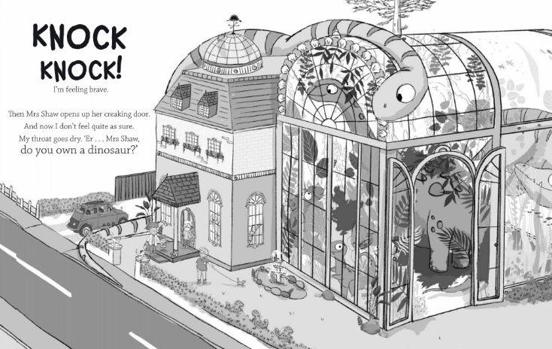
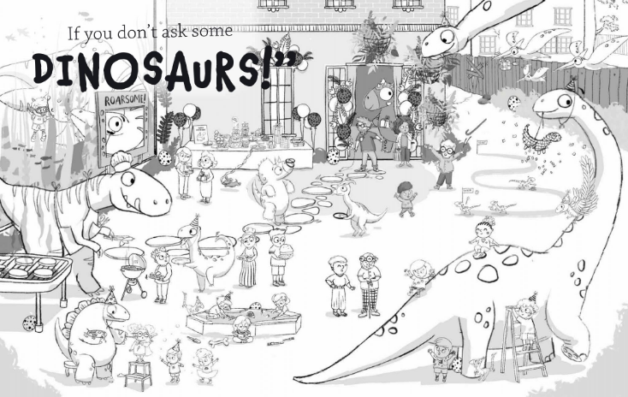

请将反馈信息发至：版权负责人
Email：Rights@nurnberg.com.cn
安德鲁·纳伯格联合国际有限公司北京代表处
北京市海淀区中关村大街甲59号中国人民大学文化大厦1705室, 邮编：100872
电话：010-82504106, 传真：010-82504200
公司网址：http://www.nurnberg.com.cn
书目下载：http://www.nurnberg.com.cn/booklist_zh/list.aspx
书讯浏览：http://www.nurnberg.com.cn/book/book.aspx
视频推荐：http://www.nurnberg.com.cn/video/video.aspx
豆瓣小站：http://site.douban.com/110577/
新浪微博：安德鲁纳伯格公司的微博_微博 (weibo.com)
微信订阅号：安德鲁纳伯格联合国际北京代表处

